416ю Хатова Мария Алексеевна
7 неделя 13 октября и 15 неделя 8 декабря РК
Правоведение под редакцией Амелиной (или автор Тиханова)
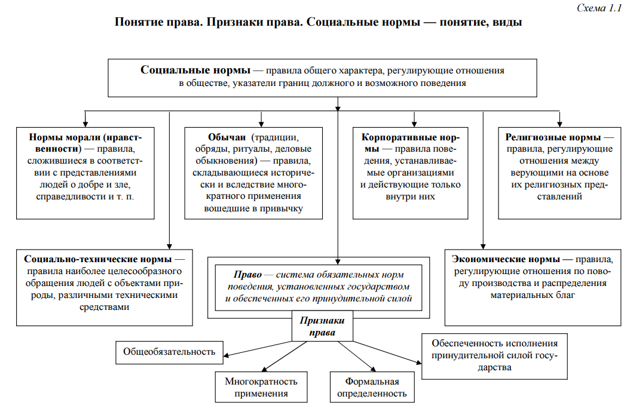
Право – все то, что истинно и справедливо. Это мерило добра и справедливости.
За несоблюдение норм права всегда есть последствия в виде возможности со стороны государства применения мер юридической ответственности в отличие от нарушения социальных норм.
Право – это мерило справедливости, регулирующая норма политического общения. (Аристотель)
Право - совокупность устанавливаемых и охраняемых государственной властью норм и правил, регулирующих отношения людей в обществе, а также наука, изучающая эти нормы. (Толковый словарь Ожегова)
Право - социально-правовые притязания людей на определенные блага, удовлетворение которых позволяет им полноценно существовать и меры допустимого поведения, зафиксированные в системе общеобязательных правил поведения, которые создаются государством и действуют независимо от воли и сознания отдельных лиц. (Мухаев)
Право — система общеобязательных, формально определенных юридических норм, выражающих общественную, классовую волю (конкретные интересы общества, классов и т.п.), устанавливаемых и обеспечиваемых государством и направленных на урегулирование общественных отношений. (АКВТ)
Регулятивная и охранительная – главные функции права.

